

**báo cáo assignment giai đoạn 2  
sof3021 - java5**

**website quản lý bán hàng nông sản - organicfood shop**



Giảng viên hướng dẫn: Hà Thanh Liêm

Lớp/Kỳ: SD18311

Thành viên nhóm 3:

|  |  |  |
| --- | --- | --- |
| **Chức vụ** | **MSSV** | **Họ và Tên** |
| Trưởng nhóm | PS30771 | Nguyễn Võ Quốc Anh |
| Thành viên | PS27536 | Trần Hùng Khôi |
| Thành viên | PS30669 | Trương Gia Kiệt |
| Thành viên | PS36099 | Nguyễn Hữu Vinh |

**NHẬN XÉT**

**Giảng viên 1:**

**Giảng viên 2:**

MỤC LỤC

1 Giới thiệu dự án 3

1.1 Giới thiệu nhóm phát triển dự án 3

1.2 Yêu cầu của dự án 3

2 yêu cầu khách hàng 6

2.1 Sơ đồ Use Case 6

2.2 Đặc tả yêu cầu hệ thống (SRS) - Quản lý cửa hàng nông sản 6

1. Quản lý nhân viên 6

2. Quản lý thông tin cá nhân 7

3. Quản lý đơn hàng 7

4. Quản lý khách hàng 7

5. Đánh giá sản phẩm 8

6. Quản lý sản phẩm 8

7. Quản lý doanh thu và thống kê 9

8. Đăng nhập 9

9. Đổi mật khẩu 9

2.2 Sơ đồ triển khai và yêu cầu hệ thống 10

2.2.3 Sơ đồ triển khai 10

Giai đoạn yêu cầu (Requirement Analysis) 11

Giai đoạn thiết kế (Design) 11

Giai đoạn thực hiện (develope) 11

Giai đoạn kiểm chứng (Test) 11

Giai đoạn triển khai (Deployment) 11

Giai đoạn bảo trì (Maintenance) 11

2.2.4 Yêu cầu hệ thống 11

3 Thiết kế ứng dụng 12

3.1 Mô hình công nghệ ứng dụng 12

3.2 Giao diện 13

3.2.3 Sơ đồ tổ chức giao diện 13

3.2.4 Giao diện 14

Giao diện trang chủ - khách hàng: 14

Giao diện trang danh sách sản phẩm - khách hàng. 17

Giao diện trang chi tiết sản phẩm - khách hàng. 18

Giao diện trang giỏ hàng - khách hàng. 19

Giao diện trang thanh toán- khách hàng. 20

Giao diện trang liên hệ - khách hàng. 21

Giao diện trang thông tin tài khoản - khách hàng. 22

Giao diện trang đăng nhập - khách hàng. 23

Giao diện trang đăng ký- khách hàng. 24

Giao diện trang chủ - Admin. 25

Giao diện quản lý sản phẩm - Admin. 25

Giao diện quản lý nhân viên - Admin. 26

Giao diện quản lý khách hàng - Admin. 26

# Giới thiệu dự án

## Giới thiệu nhóm phát triển dự án

**Nhóm dự án gồm 4 thành viên gồm:**

|  |  |
| --- | --- |
| **Công việc** | **Người phụ trách** |
| Thiết kế Database | All |
| Thiết kế mockup, giao diện trên Figma. | Hữu Vinh |
| Viết requirement, thiết kế sơ đồ Usecase. | Gia Kiệt |
| Code giao diện | Hùng Khôi, Quốc Anh |
| Kiểm tra tiến độ, viết tài liệu dự án, tổ chức cuộc họp hằng ngày. | Quốc Anh |

## Yêu cầu của dự án

**Đề tài : Website quản lý bán hàng nông sản - OrganicFood Shop.**

**Đặt vấn đề:**

Ngày nay, Công nghệ Thông tin (CNTT) phát triển ngày càng mạnh mẽ và nhanh chóng, tạo ra nhiều thành tựu làm thay đổi mọi mặt của đời sống xã hội, xâm nhập vào nhiều lĩnh vực khoa học, kỹ thuật cũng như trong cuộc sống. CNTT trở thành công cụ hỗ trợ đắc lực không thể thiếu trong nhiều lĩnh vực hoạt động như: ứng dụng trong công tác quản lý, nghiên cứu, và đặc biệt trong công tác quản lý và kinh doanh.

Tuy nhiên, hiện nay việc kinh doanh nông sản đang gặp nhiều thách thức. Các cửa hàng bán nông sản có số lượng hàng hóa lớn với nhiều danh mục sản phẩm như rau, củ, quả, hạt, ... Việc quản lý hàng hóa và giao dịch đều được thực hiện thủ công, dẫn đến việc mất thời gian, tốn kém về nhân lực và tài chính, và còn nhiều hạn chế trong việc quản lý thông tin khách hàng, đơn hàng, và tồn kho.

Là một sinh viên ứng dụng phần mềm, nhận thức được tầm quan trọng của tin học hóa trong kinh doanh nông sản, nhóm chúng tôi quyết định chọn đề tài "Bán hàng nông sản" nhằm ứng dụng những kiến thức CNTT đã học và kết hợp với kiến thức về kinh tế để xây dựng một hệ thống quản lý bán hàng nông sản hiệu quả.

**Yêu cầu chung**

* Đăng nhập hệ thống: Nhân viên và Quản lý phải đăng nhập để sử dụng hệ thống.
* Menu theo vai trò: Sau khi đăng nhập, hệ thống hiển thị menu tương ứng với từng vai trò (Nhân viên hoặc Quản lý).
* Quản lý thông tin cá nhân: Người dùng có thể thay đổi mật khẩu và thông tin cá nhân.
* Quản lý sản phẩm
* Thêm, sửa, xóa sản phẩm: Quản lý có thể thêm, sửa và xóa sản phẩm trong hệ thống.
* Tìm kiếm sản phẩm: Quản lý và Nhân viên có thể tìm kiếm sản phẩm theo tên, loại, và giá cả.
* Quản lý tình trạng sản phẩm: Hiển thị tình trạng của sản phẩm (còn hàng hay hết hàng).
* Quản lý đơn hàng
* Ghi nhận đơn hàng: Người dùng ghi nhận các đơn hàng của khách hàng.
* Cập nhật trạng thái đơn hàng: Người dùng cập nhật trạng thái của đơn hàng (đang xử lý, đã giao hàng, đã hủy).
* Quản lý đơn hàng cá nhân: Khách hàng có thể xem và quản lý đơn hàng của mình.
* Quản lý khách hàng
* Thêm, sửa, xóa khách hàng: Quản lý có thể thêm, sửa và xóa thông tin khách hàng.
* Tìm kiếm khách hàng: Quản lý và Nhân viên có thể tìm kiếm khách hàng theo tên, email, và số điện thoại.
* Quản lý hồ sơ cá nhân: Khách hàng có thể cập nhật thông tin cá nhân của mình.
* Đánh giá sản phẩm
* Khách hàng đánh giá sản phẩm: Khách hàng có thể đánh giá và để lại nhận xét về sản phẩm.
* Thanh toán
* Xử lý thanh toán: Hỗ trợ các phương thức thanh toán trực tuyến như thẻ tín dụng, ví điện tử, và chuyển khoản ngân hàng.
* Thống kê và báo cáo
* Thống kê doanh thu: Quản lý có thể xem báo cáo doanh thu theo ngày, tháng, năm.
* Báo cáo sản phẩm bán chạy: Thống kê các sản phẩm bán chạy nhất trong một khoảng thời gian.
* Báo cáo khách hàng: Thống kê số lượng khách hàng mới, khách hàng mua hàng nhiều nhất.
* Quản lý nhân viên
* Thêm, sửa, xóa nhân viên: Quản lý có thể thêm, sửa và xóa thông tin nhân viên.
* Tìm kiếm nhân viên: Quản lý có thể tìm kiếm nhân viên theo tên, email, và số điện thoại.
* Yêu cầu bảo mật
* Bắt buộc đăng nhập: Người dùng phải đăng nhập mới có thể sử dụng hệ thống.
* Phân quyền tài khoản: Phân quyền rõ ràng giữa các tài khoản Quản lý và Nhân viên.
* Mã hóa mật khẩu: Mật khẩu phải được mã hóa MD5.
* Kiểm tra lỗi form: Tất cả các form phải được kiểm tra lỗi trước khi gửi dữ liệu.

**Mục đích**

* Xây dựng hệ thống quản lý bán hàng nông sản giúp tin học hóa hoạt động bán hàng, nâng cao hiệu quả quản lý và giảm thiểu thời gian, chi phí. Hệ thống này có thể áp dụng cho các cửa hàng nông sản vừa và nhỏ.

# yêu cầu khách hàng

## Sơ đồ Use Case

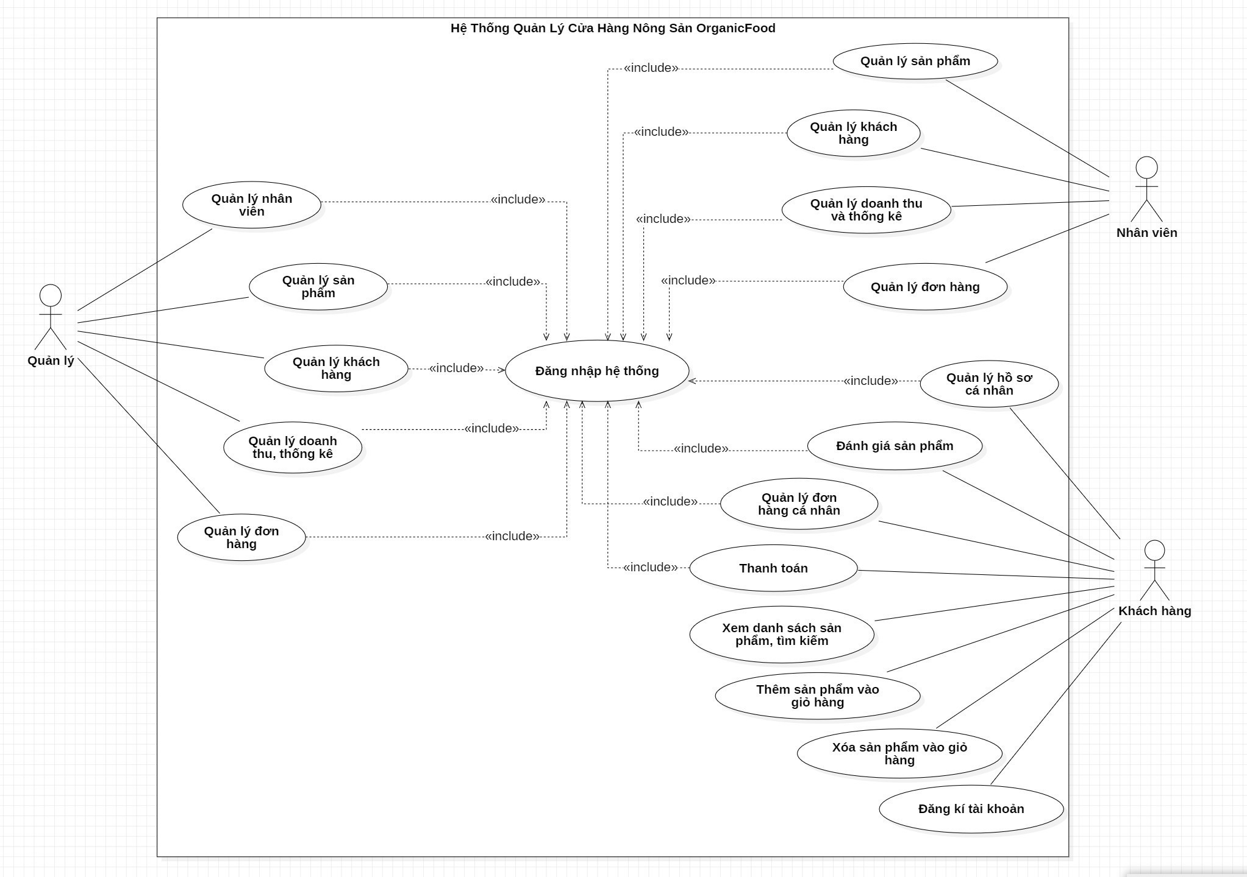

## 2.2 Đặc tả yêu cầu hệ thống (SRS) - Quản lý cửa hàng nông sản

### 1. Quản lý nhân viên

Mô tả chức năng:

Chức năng quản lý nhân viên được sử dụng để quản lý thông tin nhân viên. Yêu cầu của chức năng này là liệt kê danh sách nhân viên, xem thông tin chi tiết của mỗi nhân viên, thêm nhân viên mới, cập nhật thông tin hoặc xóa nhân viên đã tồn tại, tìm kiếm nhân viên theo tên.

Dữ liệu liên quan:

Thông tin của mỗi nhân viên gồm: mã nhân viên, email, tên nhân viên, giới tính, ngày sinh, địa chỉ, hình ảnh, mật khẩu đăng nhập, vai trò của nhân viên, tình trạng hoạt động.

Đối tượng sử dụng:

Admin

Các yêu cầu bảo mật:

Chỉ tài khoản được phân quyền là Admin mới có thể sử dụng chức năng này.

### 2. Quản lý thông tin cá nhân

Mô tả chức năng:

Chức năng này được sử dụng để nhân viên và khách hàng có thể xem và chỉnh sửa thông tin cá nhân của mình. Yêu cầu chức năng này là xem thông tin cá nhân và cập nhật thông tin cá nhân.

Dữ liệu liên quan:

Thông tin cá nhân bao gồm: hình ảnh, tên, ngày sinh, giới tính, địa chỉ.

Đối tượng sử dụng:

Admin, Nhân viên, Khách hàng

Các yêu cầu bảo mật:

Phải đăng nhập bằng tài khoản tương ứng.

### 3. Quản lý đơn hàng

Mô tả chức năng:

Chức năng quản lý đơn hàng được sử dụng để ghi nhận yêu cầu của khách hàng về đặt hàng. Yêu cầu của chức năng này là ghi nhận sản phẩm khách hàng đặt, thanh toán hóa đơn, và quản lý trạng thái đơn hàng.

Dữ liệu liên quan:

Thông tin quản lý đơn hàng bao gồm: mã đơn hàng, tên sản phẩm, số lượng, giá, tình trạng đơn hàng, thông tin khách hàng.

Đối tượng sử dụng:

Admin, Nhân viên, Khách hàng

Các yêu cầu bảo mật:

Phải đăng nhập mới có thể sử dụng chức năng này.

### 4. Quản lý khách hàng

Mô tả chức năng:

Chức năng quản lý khách hàng được sử dụng để quản lý thông tin khách hàng. Yêu cầu của chức năng này là liệt kê danh sách khách hàng, xem thông tin chi tiết của mỗi khách hàng, thêm khách hàng mới, cập nhật thông tin hoặc xóa khách hàng đã tồn tại, tìm kiếm khách hàng theo tên.

Dữ liệu liên quan:

Thông tin của mỗi khách hàng gồm: mã khách hàng, email, tên khách hàng, giới tính, ngày sinh, địa chỉ, hình ảnh, mật khẩu đăng nhập, tình trạng hoạt động.

Đối tượng sử dụng:

Admin, Nhân viên

Các yêu cầu bảo mật:

Chỉ tài khoản được phân quyền mới có thể sử dụng chức năng này.

### 5. Đánh giá sản phẩm

Mô tả chức năng:

Chức năng đánh giá sản phẩm được sử dụng để khách hàng có thể để lại nhận xét và đánh giá về sản phẩm.

Dữ liệu liên quan:

Thông tin đánh giá bao gồm: mã sản phẩm, mã khách hàng, nội dung đánh giá, số sao đánh giá.

Đối tượng sử dụng:

Khách hàng

Các yêu cầu bảo mật:

Phải đăng nhập mới có thể sử dụng chức năng này.

### 6. Quản lý sản phẩm

Mô tả chức năng:

Chức năng quản lý sản phẩm được sử dụng để quản lý thông tin sản phẩm. Yêu cầu của chức năng này là liệt kê danh sách sản phẩm, xem thông tin chi tiết của mỗi sản phẩm, thêm sản phẩm mới, cập nhật thông tin hoặc xóa sản phẩm đã tồn tại, tìm kiếm sản phẩm theo tên.

Dữ liệu liên quan:

Thông tin của mỗi sản phẩm gồm: mã sản phẩm, tên sản phẩm, loại sản phẩm, giá, số lượng tồn kho, hình ảnh, mô tả.

Đối tượng sử dụng:

Admin, Nhân viên

Các yêu cầu bảo mật:

Chỉ tài khoản được phân quyền mới có thể sử dụng chức năng này.

### 7. Quản lý doanh thu và thống kê

Mô tả chức năng:

Chức năng quản lý doanh thu và thống kê được sử dụng để quản lý tổng hợp doanh thu và thống kê doanh thu chi tiết. Yêu cầu của chức năng này là liệt kê danh sách hóa đơn theo ngày, tháng, năm, nhân viên.

Dữ liệu liên quan:

Thông tin của bảng thống kê doanh thu gồm: mã nhân viên, tên nhân viên, mã hóa đơn, ngày lập, tổng tiền.

Đối tượng sử dụng:

Admin, Nhân viên

Các yêu cầu bảo mật:

Phải đăng nhập bằng tài khoản tương ứng.

### 8. Đăng nhập

Mô tả chức năng:

Chức năng đăng nhập được sử dụng để phân quyền cho từng tài khoản. Yêu cầu của chức năng này là phân quyền cho tài khoản nhân viên, admin, hoặc khách hàng sau khi đăng nhập.

Dữ liệu liên quan:

Thông tin của mỗi người dùng gồm: mã người dùng, họ và tên, mật khẩu đăng nhập, vai trò của người dùng, tình trạng hoạt động.

Đối tượng sử dụng:

Nhân viên, Admin, Khách hàng

Các yêu cầu bảo mật:

Mật khẩu phải được mã hóa, xác nhận qua email.

### 9. Đổi mật khẩu

Mô tả chức năng:

Chức năng đổi mật khẩu được sử dụng để quản lý thông tin tài khoản của người dùng. Yêu cầu của chức năng này là người dùng phải có email và nhớ mật khẩu cũ. Trường hợp người dùng quên mật khẩu cũ thì hệ thống sẽ gửi ngẫu nhiên một mật khẩu mới vào email của tài khoản đó.

Dữ liệu liên quan:

Thông tin của mỗi tài khoản gồm: mã người dùng, họ và tên, email, địa chỉ, mật khẩu đăng nhập, vai trò của người dùng, tình trạng hoạt động.

Đối tượng sử dụng:

Nhân viên, Admin, Khách hàng

Các yêu cầu bảo mật:

Mật khẩu phải được mã hóa, xác nhận qua email.

## Sơ đồ triển khai và yêu cầu hệ thống

### Sơ đồ triển khai

Mô hình triển khai : Water fall

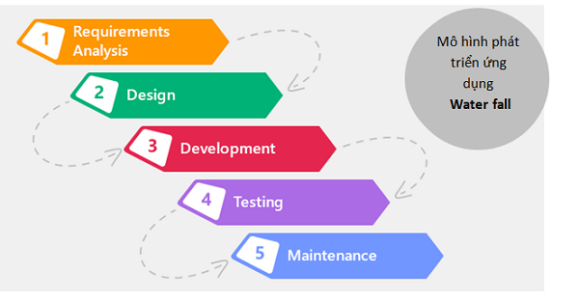

### Giai đoạn yêu cầu (Requirement Analysis)

### Giai đoạn thiết kế (Design)

### Giai đoạn thực hiện (develope)

### Giai đoạn kiểm chứng (Test)

### Giai đoạn triển khai (Deployment)

### Giai đoạn bảo trì (Maintenance)

### Yêu cầu hệ thống

* Yêu cầu phần mềm:

+ Website được chạy trên các trình duyệt như Chrome, Cốc Cốc,Microsoft Edge, sử dụng ngôn ngữ Java và Spring Framework.

+ CSDL dùng chung Sql server 2012 trở lên

+ Sử dụng kết nối database là Hibernate

# Thiết kế ứng dụng

## 3.1 Mô hình công nghệ ứng dụng

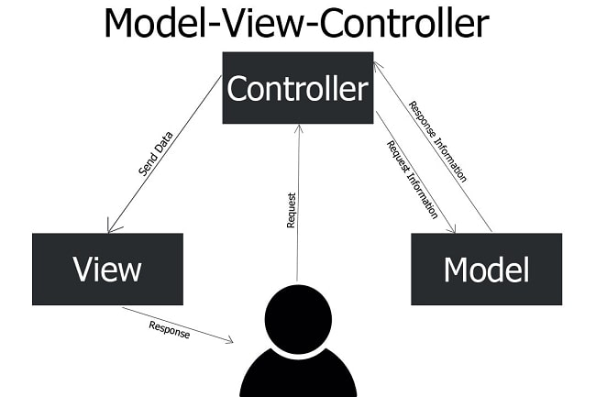

* Spring Boot: Nền tảng lập trình .
* Provider: các thư viện để tương tác với nguồn dữ liệu .
* Mô hình MVC: Model - View - Controller.

## Giao diện

### Sơ đồ tổ chức giao diện

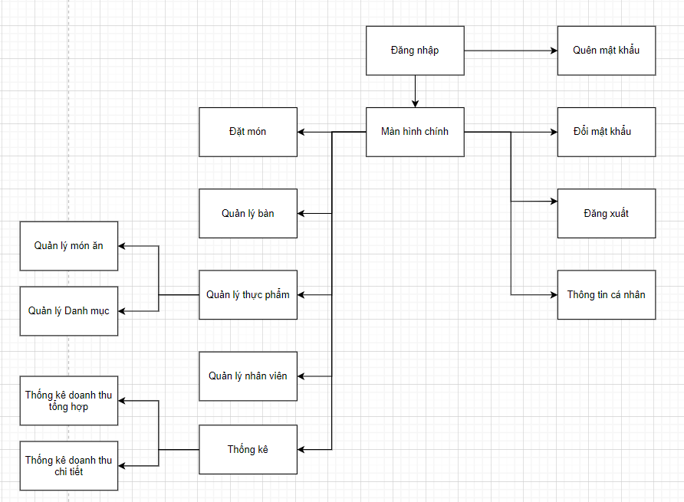

### Giao diện

#### Giao diện trang chủ - khách hàng:

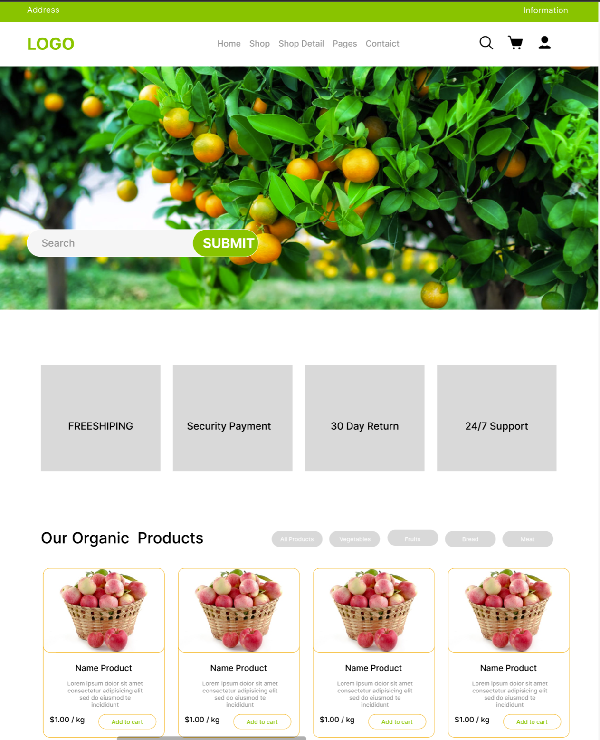

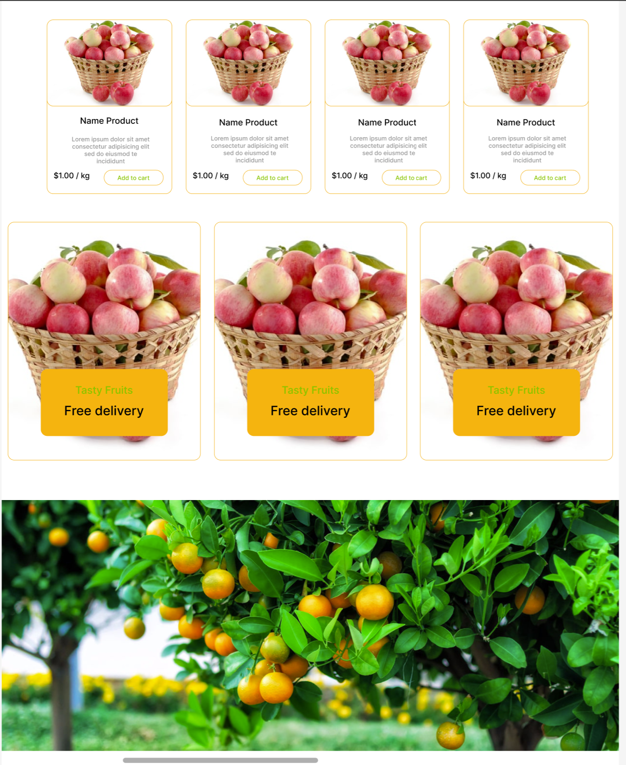

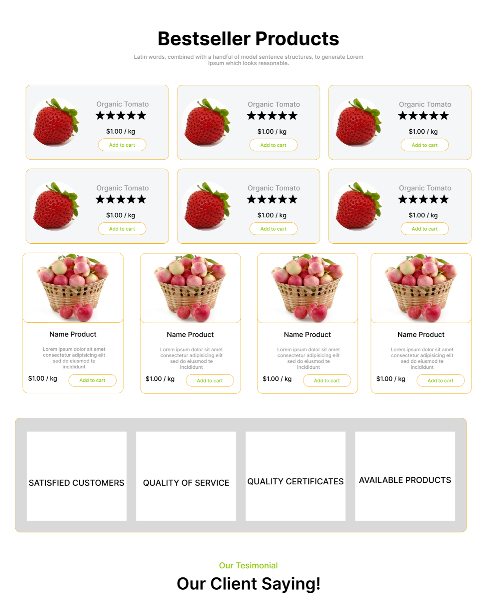

#### Giao diện trang danh sách sản phẩm - khách hàng.

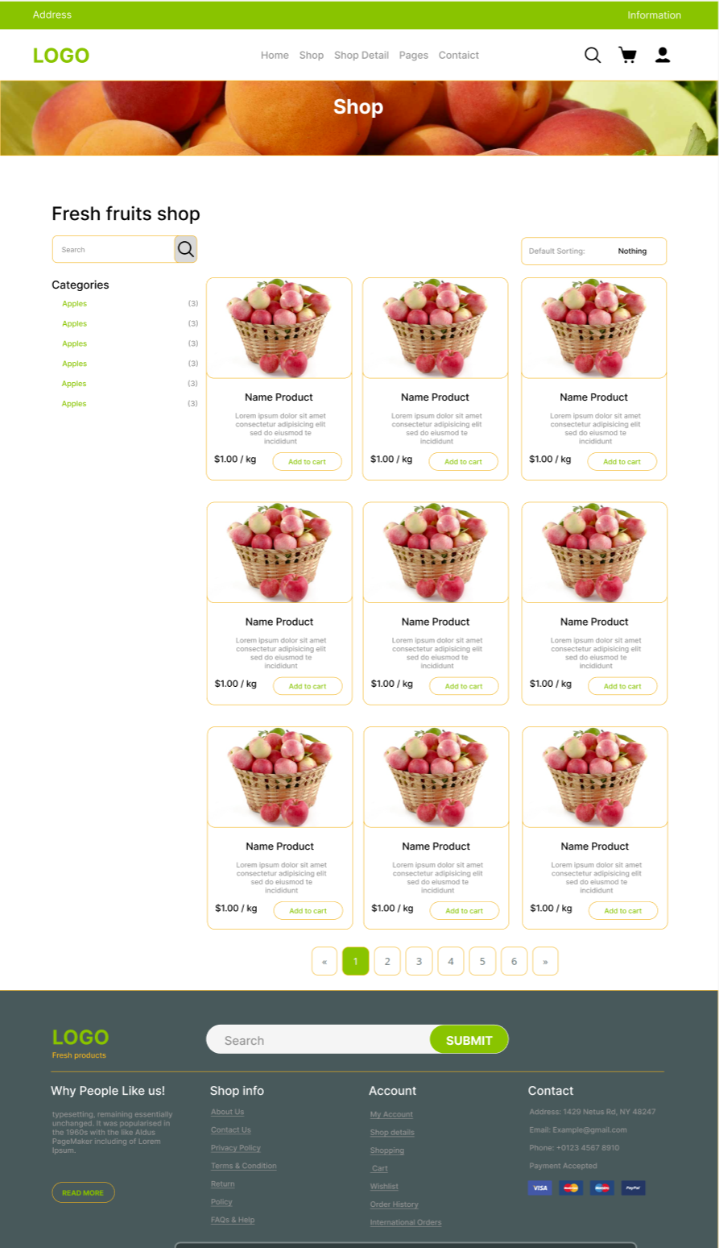

#### Giao diện trang chi tiết sản phẩm - khách hàng.

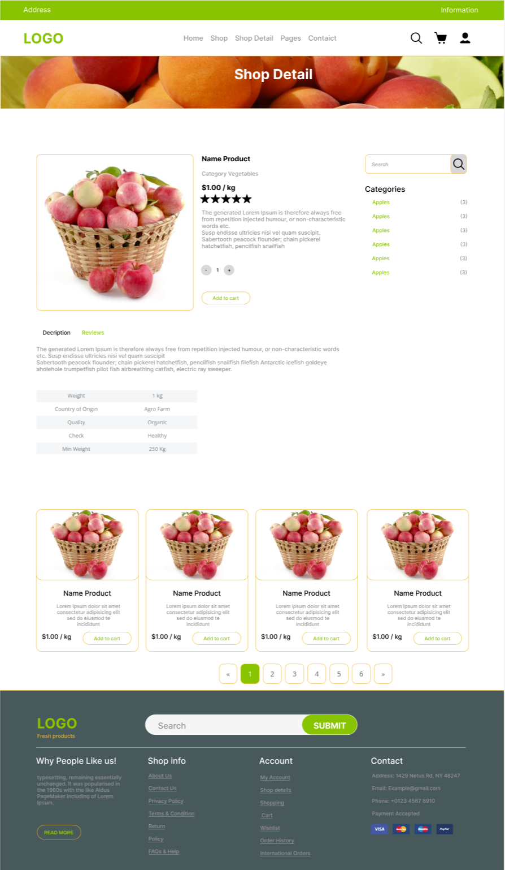

#### Giao diện trang giỏ hàng - khách hàng.

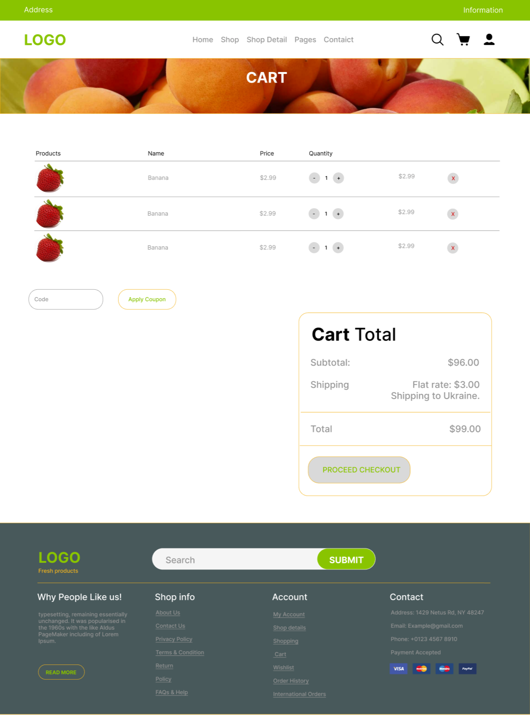

#### Giao diện trang thanh toán- khách hàng.

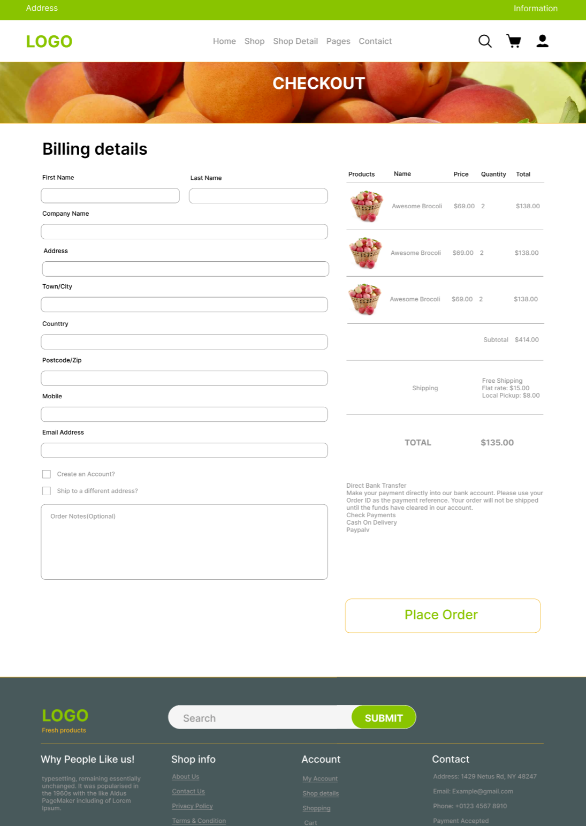

#### Giao diện trang liên hệ - khách hàng.

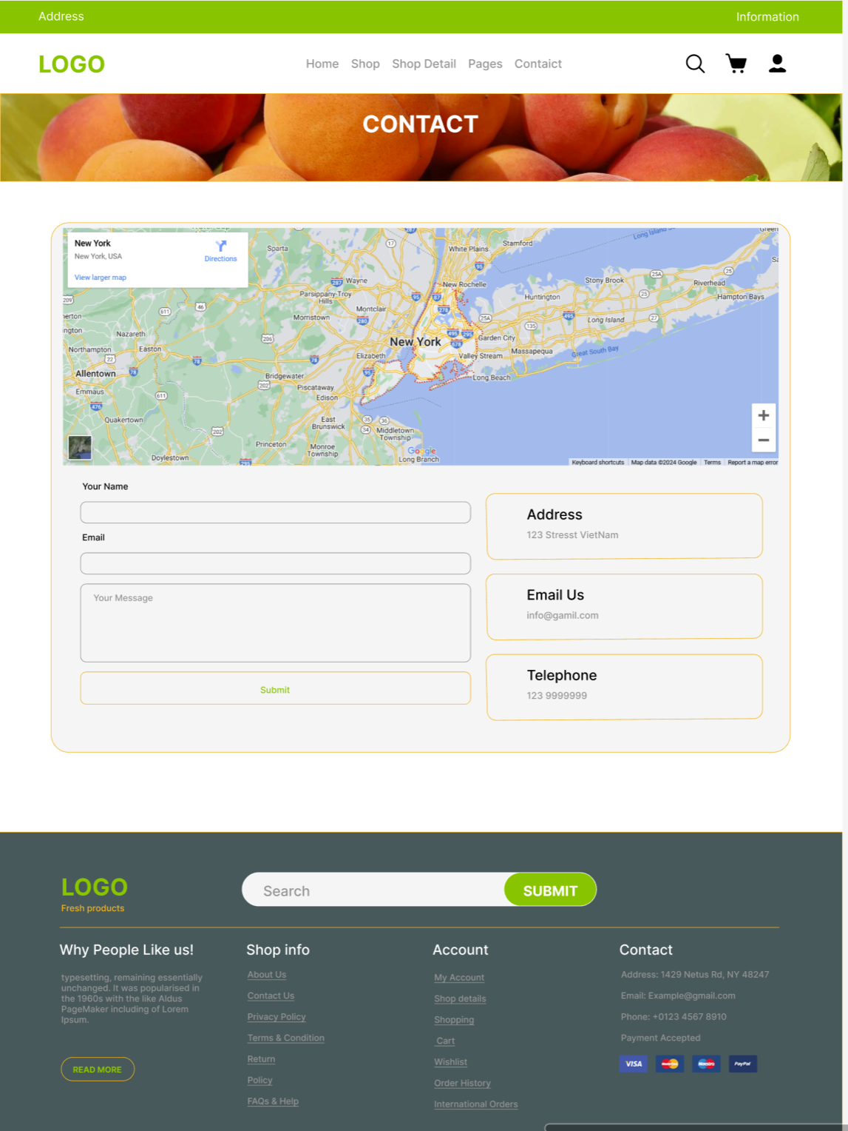

#### Giao diện trang thông tin tài khoản - khách hàng.

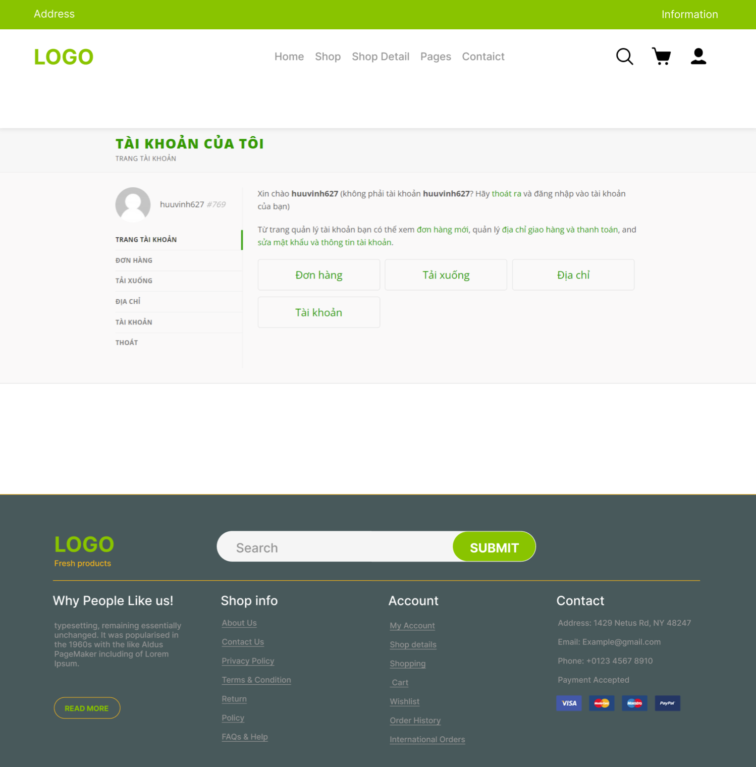

#### Giao diện trang đăng nhập - khách hàng.

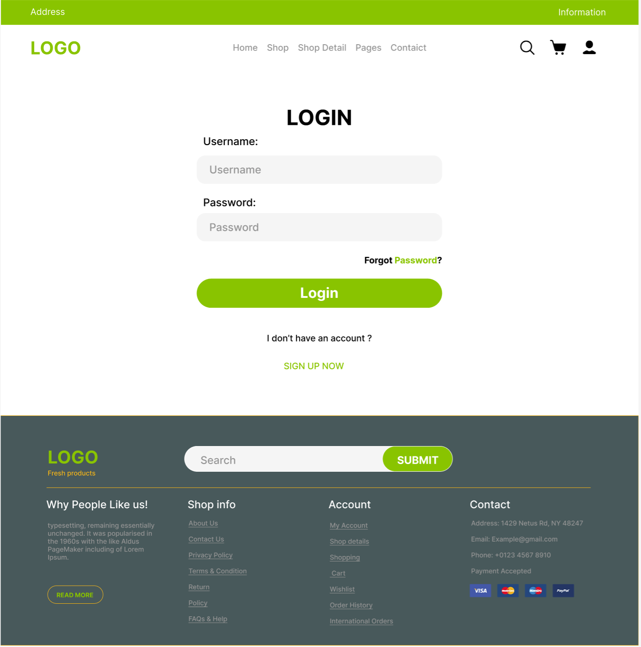

#### Giao diện trang đăng ký- khách hàng.

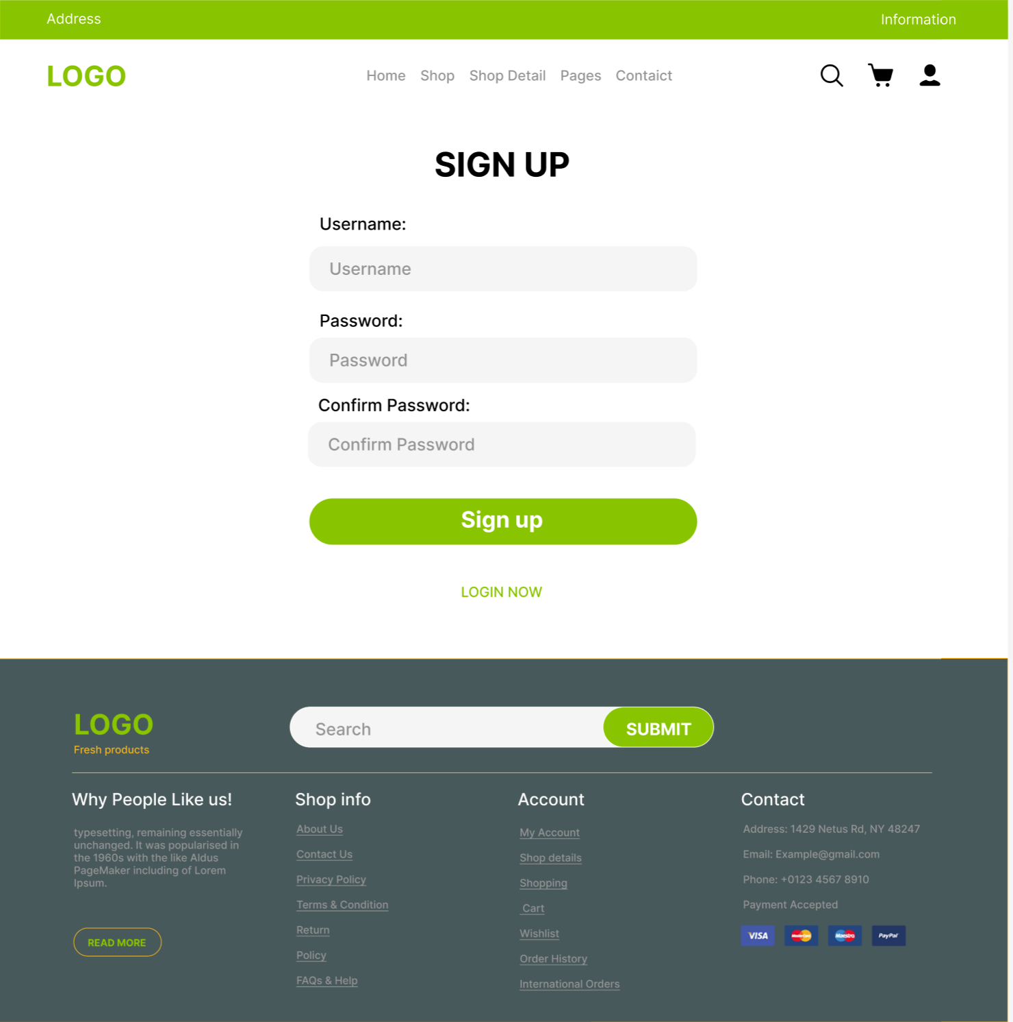

#### Giao diện trang chủ - Admin.

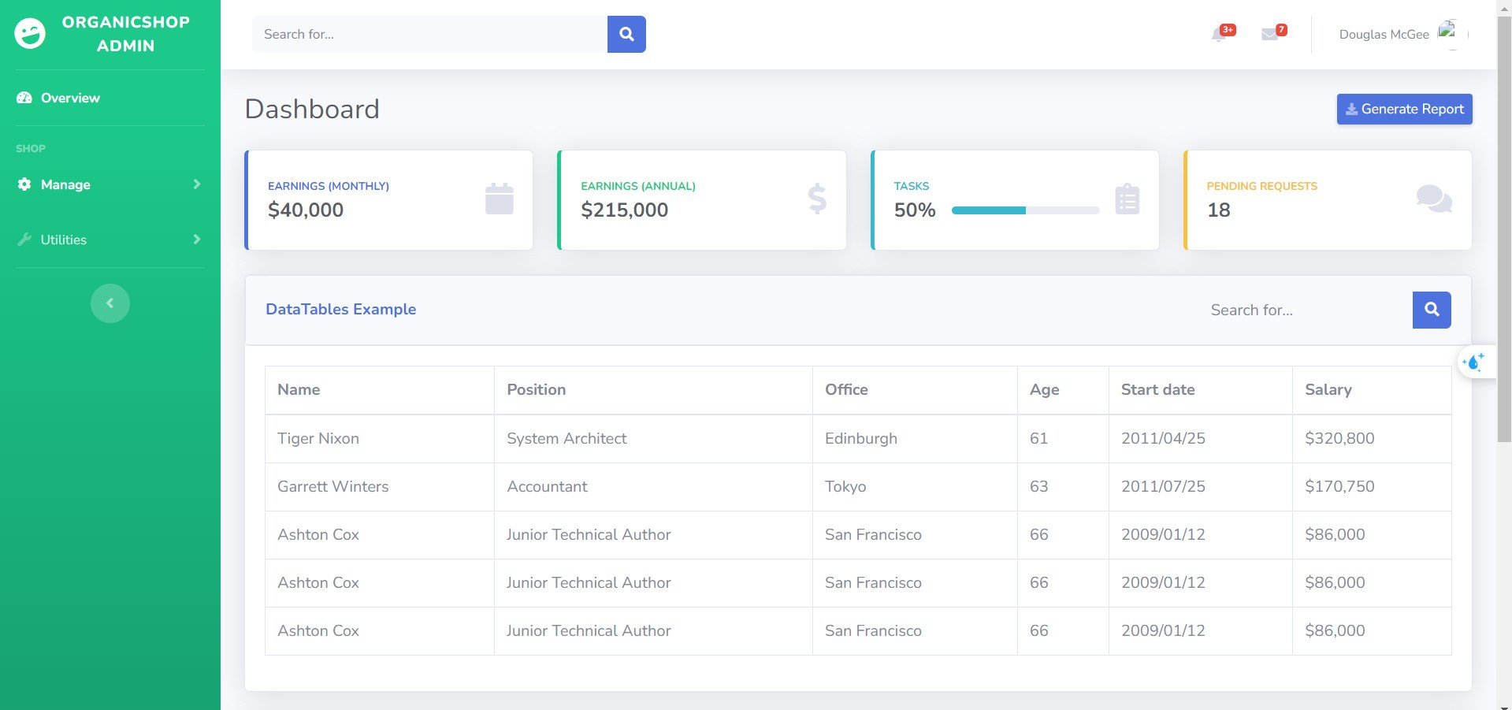

#### Giao diện quản lý sản phẩm - Admin.

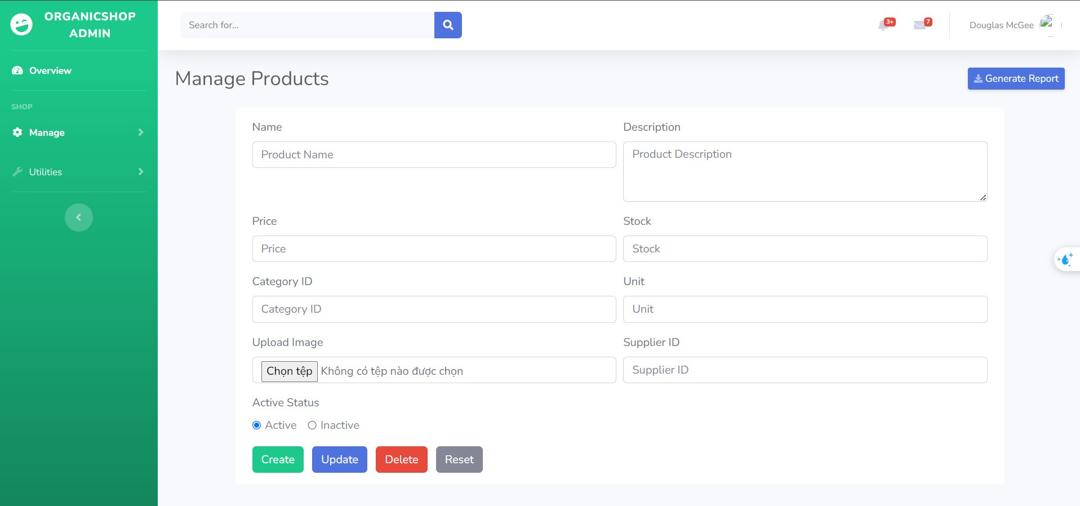

#### Giao diện quản lý nhân viên - Admin.

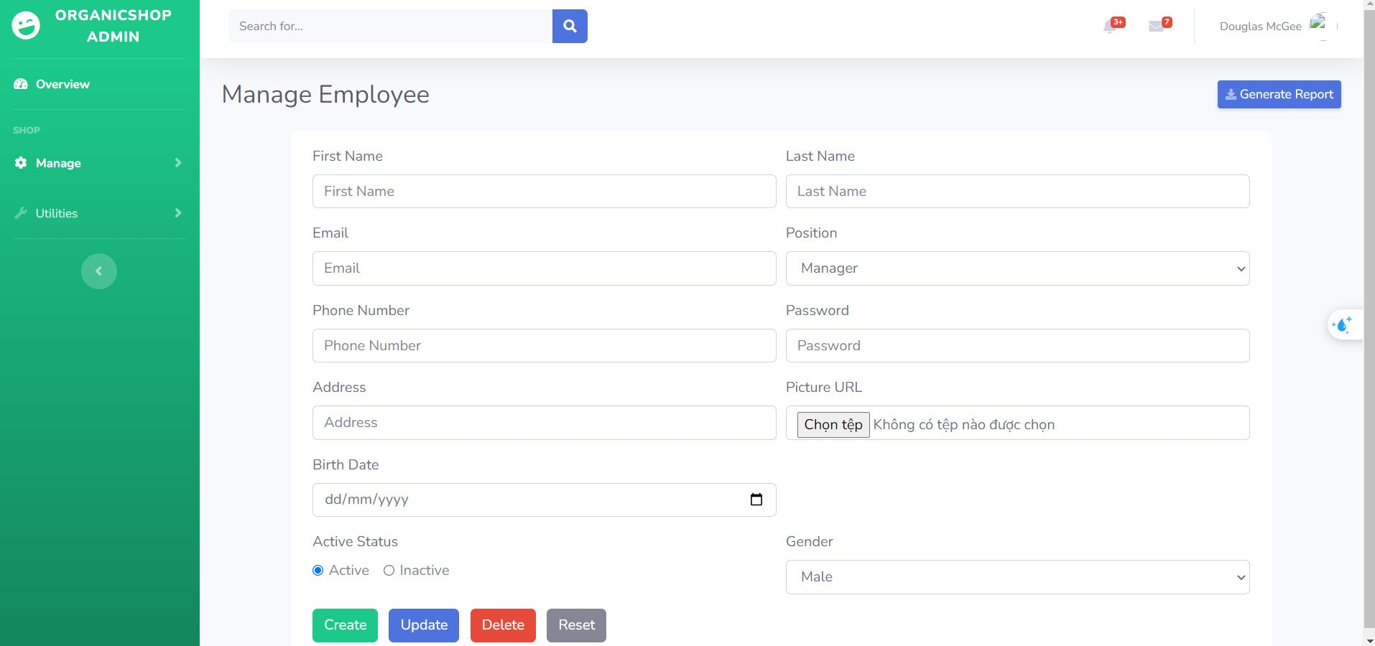

#### Giao diện quản lý khách hàng - Admin.

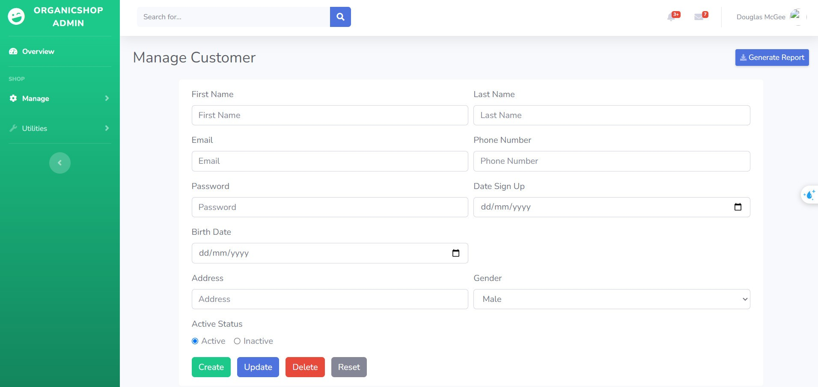

**LỜI CẢM ƠN**

Chúng em xin trân thành cảm ơn Thầy Hà Thanh Liêm đã hỗ trợ hướng dẫn nhiệt tình cho chúng em hiểu về môn Java 5. Chúng em hiểu về các định nghĩa, nghiệp vụ để trợ thành một người lập trình ứng dụng web. Qua môn học chúng em biết cách làm nhóm, phát triển một trang web. Chúng em xin trân thành cảm ơn Thầy!